http://kttu.or.kr/
제13-222호 2019년 6월 21일(금)

2019년도 단체교섭 협약식
위원장 “조합원 애로 세심히 살펴 내년에는 더욱 좋은 결과로 보답하겠다”

KT노동조합은 6월 20일(목)에 시행한 조합원 총회에서 ‘2019년도 단체교섭’ 가협정(안)이 찬성률 89.3%로 가결됨에 따라 6월 21일(금)인 오늘 오후 2시 30분, KT본사 분당사옥 대회의실에서 2019년도 단체교섭 5차 본회의를 열어 회사와 정식 협약을 체결했다.
김해관 위원장은 마무리 인사말을 통해 “먼저 일선 현장에서 5G 글로벌 1등을 위해 노고를 아끼지 않는 조합원들께 회사에서 깊은 위로를 해주길 바란다”고 말하고, “하반기에는 KT의 새로운 CEO 선임을 위한 과정에서 여러 가지 우려되는 상황도 있지만 정치적 외압을 이겨내고 KT구성원들이 존경하고 믿고 따를 수 있는 CEO가 선임될 수 있도록 노동조합과 공조할 수 있길 기대한다”고 밝혔다.
한편 노동조합과 회사는 이날 정식 협약이 체결됨에 따라 오후 4시 사내근로복지기금협의회를 열어 △2019년 사내근로복지기금 출연 △대부제도 신설 및 개선 △출산 축하금 변경을 의결했다.
노동조합과 회사는 6월 21일(금) 3시, 2분기 중앙노사협의회를 개최하고 △연금저축 지원중단자 재지원 △해외출장 응급치료 지원 등 2개 안건을 다음과 같이 심의·의결했다.
1.연금저축 지원중단자 재지원
○대상 : 연금저축 지원중단자 중 연금저축 원금
을 인출하지 않고 상품을 지속 유지하고 있는
직원 限 ※금회에 한해 재지원 기회 부여
○재지원 시기 : 2019년 3분기 중
○지원기간 : 2017년 가입기준 최초지원 종료일
까지(지원 중단기간 소급 미적용)
2.해외출장 응급치료 지원
○대상 : 업무목적 해외출장(포상출장 제외)
○내용 : 해외의료비의 해외출장보험 보장한도
(2천만원) 초과분 지원
※단 업무수행을 원인으로 발생 및 악화된 질병
또는 상해시 限
○귀국여비 및 국외사망자 여비지원대상 확대
○시행시기 : 2019년 3분기 중
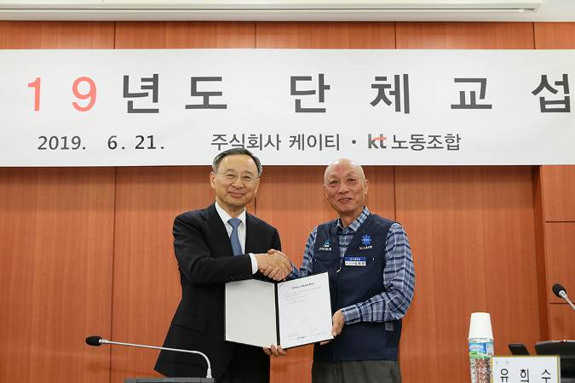
2분기 중앙노사협의회 개최
